2018年3月22日星期四

1. 使用gulp进行对css和js文件的压缩
2. 再项目下面使用npm i –save-dev gulp
3. 然后创建一个gulp.js文件
4. 在里面定义全局变量 和安装需要使用的插件

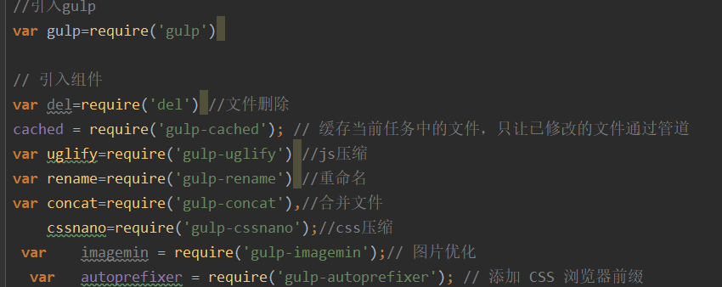

1. 执行和定义任务

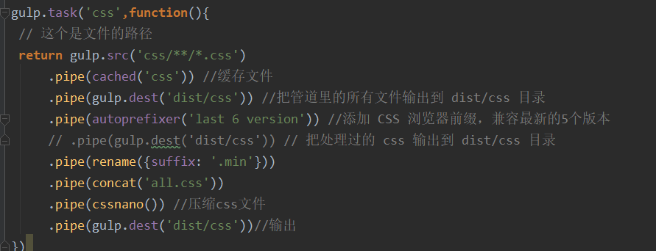

1. 定义运行的任务和监听事件

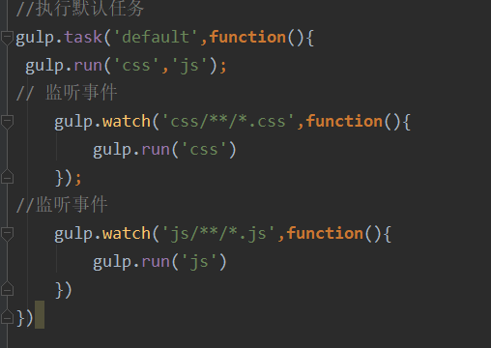

1. 插件安装命令
2. 图片压缩插件

npm install gulp-imagemin